**Project Yahtzee: requirements document**

Dit document bevat een beschrijving van de requirements voor het Project Yahtzee. In een eerste deel wordt het Use Case Model uitgewerkt. Deel twee bespreekt het Domain Model van het project, en in een laatste deel geven we een overzicht van de verschillende User Interfaces in het User Interface Model.

**Beschrijving project**

We willen een computerimplementatie van het spel Yahtzee. De speler speelt een simpele vorm van Yahtzee: je werpt 3 keer met 3 teerlingen en kan na elke worp beslissen welke teerlingen je vast zet. Na drie worpen moet je een zo hoog mogelijke score halen. Zorg ook voor een duidelijke helpfunctie die uitlegt wat de bedoeling van het spel is

**Use Case Model**

Het Use Case Model geeft een overzicht van de verschillende Use Cases en hun Actoren. Bovendien wordt een prioriteit aan de verschillende Use Cases toegekend.

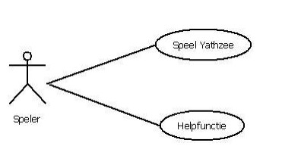

Use Case Speel Yahtzee heeft hoogste prioriteit

**Use Cases**

Use Cases worden uitgewerkt in volgorde van prioriteit.

• **Speel Yahtzee**

o Speler start de applicatie

o Er verschijnt een scherm met daarop 3 dobbelstenen

o Speler klikt op werp, de dobbelstenen worden geworpen

o Speler klikt op dobbelsteen om hem vast te zetten

o Na drie worpen wordt de totaal score getoond

• **Helpfunctie**

* Speler klikt op help
* Er verschijnt een scherm met daarop uitleg over hoe yahtzee gespeelt wordt, uitgelegd in stappen
* In het scherm is een tutorial button
* Speler klikt op tutorial button en krijgt de stappen 1 voor 1 uitgelegd met messageboxes terwijl men in het window van yahtzee zit
* Tutorials is afgelopen, men returnt naar het help window

**Domain Model**

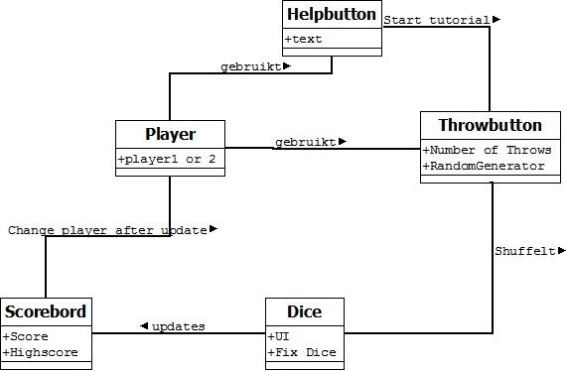

**User Interface Model**

1. Wireframe yahtzee

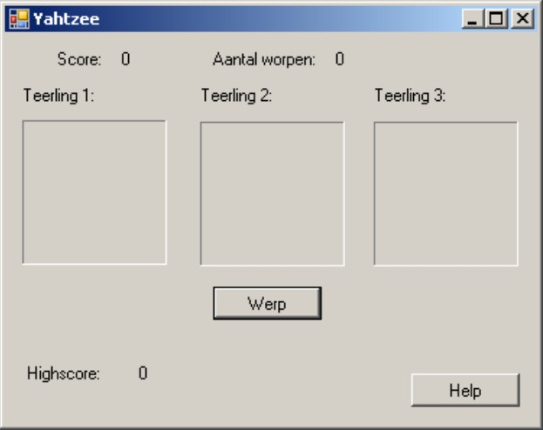

2. Helpfunctie

